Name: Klasse: Datum:

1. Ordne die Bilder den einzelnen Städten zu, indem du sie mit Linien verbindest.

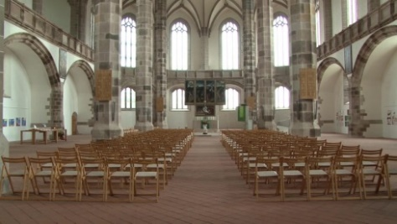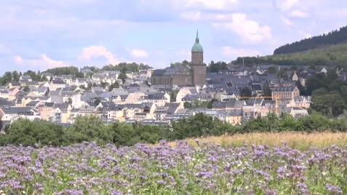

Schneeberg

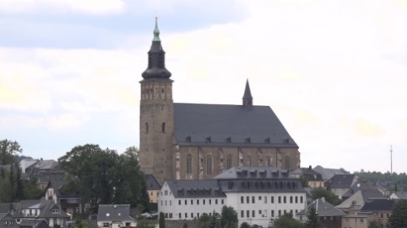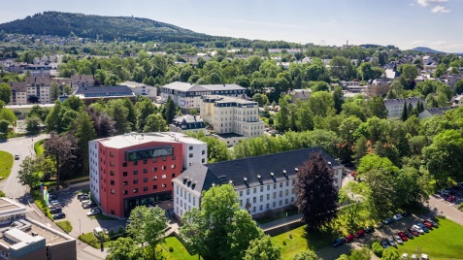

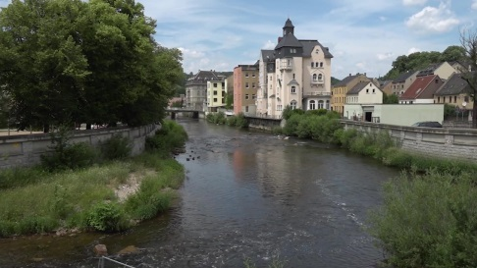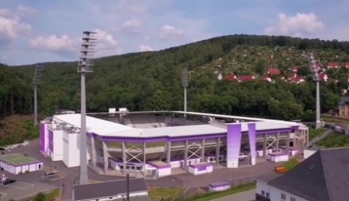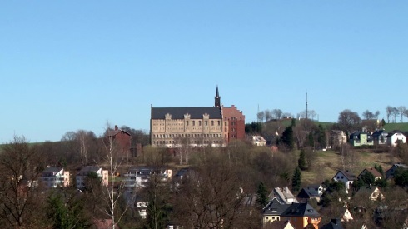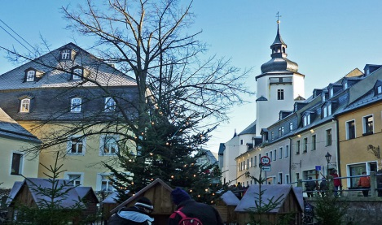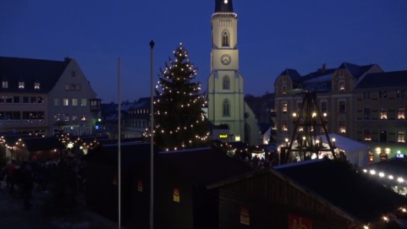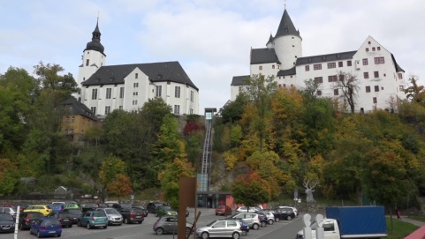

Aue-Bad Schlema

Annaberg-Buchholz

Schneeberg

Annaberg-Buchholz

Stollberg

2. Nenne die Städte, in welchen sich folgende Attraktionen befinden.

a) Phänomenia b) Fundora c) Kät

Stollberg

Schwarzenberg